Bridge between research in modern physics
and entrepreneurship in nanotechnology

Quantum Physics
The physics of the very small
with great applications

Part 2
QUANTUM PROPERTIES & TECHNOLOGY
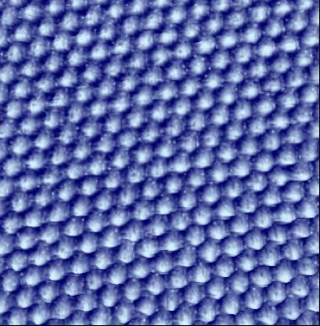

Learning Station VIII:
B: STM

Quantum Spin-Off is funded by the European Union under the LLP Comenius programme
(540059-LLP-1-2013-1-BE-COMENIUS-CMP).
Renaat Frans, Robert Sum
Contact:
renaat.frans@khlim.be
sum@nanosurf.com

Attribution-NonCommercial-ShareAlike 4.0 International (CC BY-NC-SA 4.0)
Under the following terms:
- Attribution — You must give appropriate credit, provide a link to the license, and indicate if changes were made. You may do so in any reasonable manner, but not in any way that suggests the licensor endorses you or your use.
- NonCommercial — You may not use the material for commercial purposes.
You can:
- Share — copy and redistribute the material in any medium or format
- Adapt — remix, transform, and build upon the material
The licensor cannot revoke these freedoms as long as you follow the license terms.
You have to refer to this work as follows:
Frans R., Sum R. (2014) Quantum SpinOff Learning Stations: Tunnelling & STM. Centre for Subject Matter Teaching KHLim, Diepenbeek Belgium - Nanosurf AG, Liestal

Scanning Tunneling Microscopy (STM)

Rastertunnelmikroskop
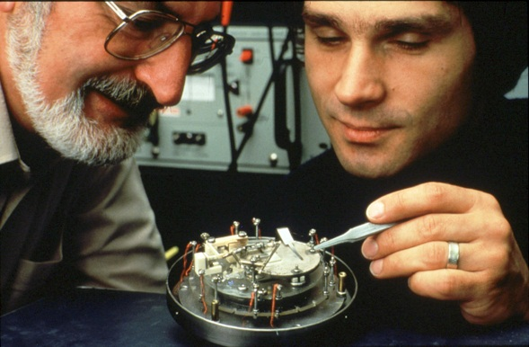
Das Rastertunnelmikroskop (oder Scanning Tunneling Microscope) wurde 1982 in der Schweiz am IBM Forschungslabor in Rüschlikon entwickelt und 1986 mit dem Physik-Nobelpreis ausgezeichnet. Mit dem STM konnte man erstmals „Atome sehen“ bzw. „ertasten“. Die dazu nötigen technischen und physikalischen Voraussetzungen werden im Folgenden besprochen.
Heinrich Rohrer und Gerd Binnig mit ihrem ersten Rastertunnelmikroskop. (Quelle: IBM)

Anwendung der Wellennatur
Die Quantenmechanik lehrt, dass sich Elektronen im Atom nicht wie kleine Kügelchen auf Bahnen bewegen, sondern sich etwas „verschmiert“, in Bereichen aufhalten – in so genannten Orbitalen. Dies ist eine Folge der Wellennatur der Elektronen. In einem Atomverbund z.B. einem Metall können sich also Elektronen mit einer kleinen Wahrscheinlichkeit auch knapp ausserhalb der Oberfläche aufhalten, was gemäss der klassischen Physik nicht möglich ist. Bringt man nun eine Messspitze nahe genug an diese Metalloberfläche, kann ein kleiner elektrischer Strom gemessen werden. Es sieht klassisch so aus, als würden die Atome durch diese Lücke bzw. Energiebarriere „hindurchtunneln“. Deshalb wird der Effekt auch „Tunneleffekt“ genannt. 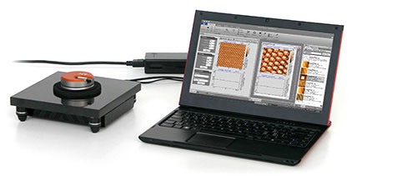
Das Rastertunnelmikroskop von NanoSurf

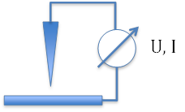
Da sich die Elektronen nur sehr knapp über der Oberfläche aufhalten – in 1-2 Atomdurchmesser Abstand – muss die Messspitze sehr nahe und genau an die Oberfläche gebracht werden. Dies war schon in den 1950iger Jahren bekannt, jedoch war nicht klar, wie das technisch umgesetzt werden könnte. Erst 1982 haben dies Gerd Binnig und Heinrich Rohrer mit einem Gerät, dem Raster-Tunnelmikroskop, umgesetzt.

Aufgabe 4.1:
Versuchen Sie sich klar zu machen, welche Einflüsse hinderlich sind, wenn eine Spitze mit einem Atomabstand (~0,1nm) über einer Oberfläche positioniert werden muss.
Funktionsprinzip des STMs:
Das Rastertunnelmikroskop basiert auf der Messung des Tunnelstroms. Hierzu wird eine Platin- oder Wolfram-Spitze verwendet, welche über die Oberflächen mit definiertem Tunnelstrom rastert. Der Stellmechanismus führt die Spitze derart entlang der Oberfläche, dass immer derselbe Strom gemessen wird. Die Nachführbewegungen werden aufgezeichnet und ergeben ein Abbild der Oberfläche.
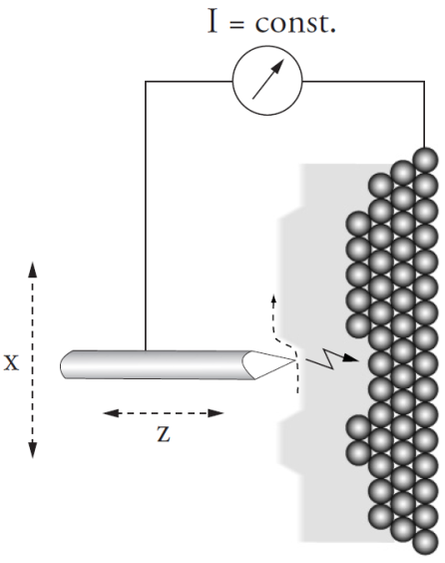
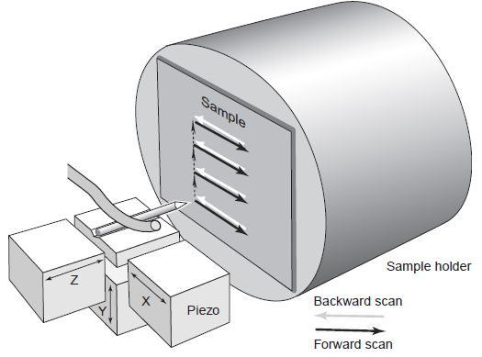

Figur 4.1: Funktionsprinzip des STMs

Für diese heikle Positionier-Aufgabe eignen sich so genannte Piezokristalle, z.B. Quarz oder Blei-Zirkontitanat. Diese dehnen sich minimal aus, wenn eine elektrische Spannung angelegt wird. Umgekehrt erzeugen sie eine Spannung, wenn sie zusammengedrückt werden.

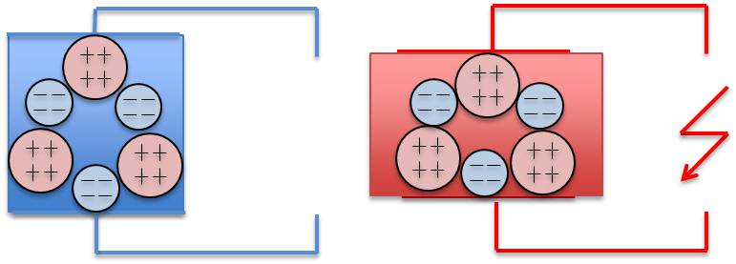

Figur 4.2: Funktionsprinzip Piezokristall

Aufgabe 4.2:
Wo begegnen uns im Alltag Piezokristalle?

Die nächste technische Herausforderung zum Bau eines STM ist die Annäherung der Spitze zur Oberfläche der zu messenden Probe. Dazu können aufwändige präzise Mikrometerschrauben mit Schrittmotorantrieb verwendet werden oder einfache Piezo Schrittmotoren.

Ein Zylinder liegt auf einer Auflage (blau) und einer beweglichen Piezokristall-Lamelle (grün), die durch eine elektrische Spannung vor- und zurückbewegt werden kann. Wird die Lamelle langsam nach rechts bewegt, so kann der Zylinder der Bewegung folgen; wird die Lamelle schnell nach rechts zurück bewegt, so kommt der Zylinder aufgrund seiner Trägheit nicht mit und bleibt liegen. Wiederholt man diesen Ablauf, so fährt der Zylinder nach rechts.
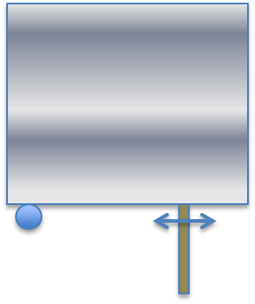
Mit dieser Art von Motoren können 50-100-Nanometer grosse Schritte ausgeführt werden, so dass eine Probe in den Stellbereich der Mess-Spitze gebracht werden kann.

Aufgabe 4.3:Tempearturempfindlichkeit:
Berechnen Sie, wie stark sich der Zylinder ausdehnt bei einem Kelvin Erwärmung.
Länge Zylinder 2.5cm, Ausdehnungskoeffizient Eisen:$α$ = 11,8 · 10⁻⁶ K⁻¹.
Welche Vorkehrungen müssen demnach für einen reibungslosen Betrieb getroffen werden?

Das Raster-Tunnelmikroskop misst nicht nur die Form der Oberfläche, sondern gleichzeitig auch die elektrische Leitfähigkeit nahe der Probenoberfläche. Wird an einem Ort ein höherer Strom gemessen, kann dies auch daher kommen, dass dort die Elektronen weniger stark an die Atome gebunden sind, als an anderen Orten. Diesen Effekt kann man bei der Messung von Graphit sehen.
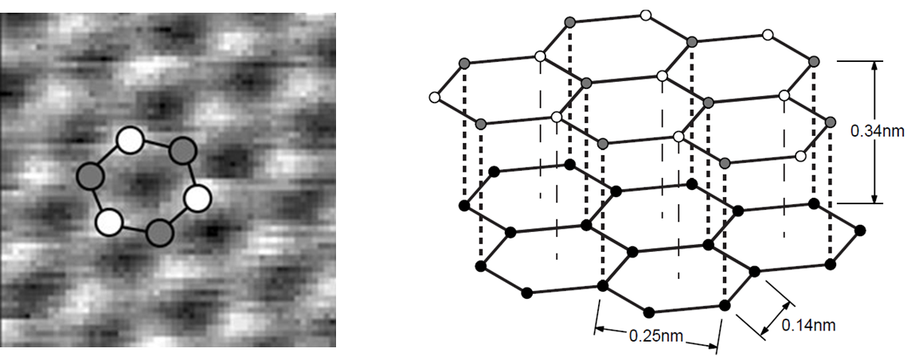
Links, eine Messung des atomaren Gitters einer Graphitoberfläche – man sieht jedoch nicht die hexagonale Struktur des aus Streuexperimenten bekannten Gitters. Es scheint so, dass man nur jedes 2-te Kohlenstoffatom im STM Bild sieht.
Aufgabe 4.4:
Wie erklären Sie sich anhand der Struktur der Graphitlagen, dass nur jedes 2.te Atom sichtbar ist?
Sie können auf concord.org mehr Lernmaterialien zum Rastermikroskop finden
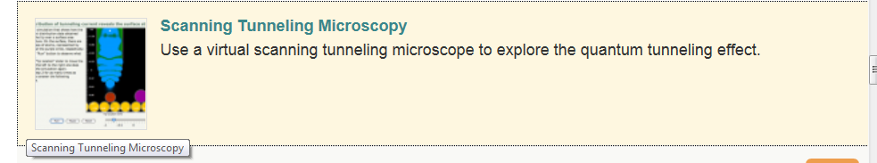
Simulationen vom STM auf Concord.org

Lösungen:

4.1:
Vibrationen, thermische Ausdehnung.

4.2:
Piezo-Lautsprecher, Schwingquarz in Uhren und Radios, Piezo-Anzünder

4.3:
= 295nm. Das Raster-Tunnelmikroskop misst im Bereich von Nanometern und die Ausdehnung sind mehrere hundert Nanometer, so dass die Messung erheblich gestört wird. Es müssen Vorkehrungen zur Thermischen Stabilisierung getroffen werden, wie z.B. Luftzugabschirmung mit einer Haube, keine direkte wärmende Lichtquelle benutzen oder genügend Zeit zur Stabilisierung lassen.

4.4:
Es gibt 2 verschiedenen Positionen im Graphitgitter: die „grauen“ mit einem Nachbar in der unteren Gitterebene – die Elektronen dieser Atome wechselwirken mit dem Atomen der unterliegenden Lage und sind deshalb stärker gebunden. Die „weissen“ Atome haben keinen Nachbarn in der unterliegenden Ebene und können die Elektronen leichter abgeben und sind dadurch deutlicher sichtbar.

Die Bewegung der Spitze entlang der Oberfläche, bzw. die Stellgrösse der entsprechenden Piezostellelemente in der x-z Ebene (vgl. Fig 4.1).
Piezoanzünder werden in Gasgrills oder Feuerzeugen verwendet.

